Nama : Lail Nur Rachman

NIM : L200170137

Kelas E

**Modul 4**

**SQL (Structured Query Language)**

**Percobaan 1 (Membuat Database)**

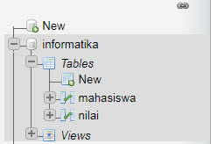

**Percobaan 2 (Membuat Tabel)**

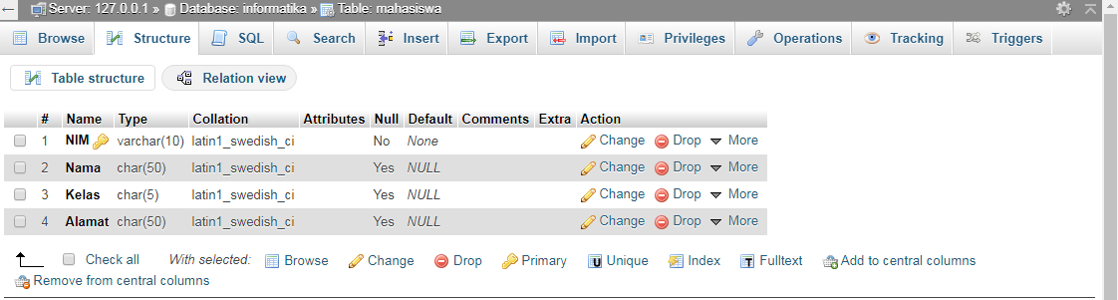

**Percobaan 3 (Memasukkan Data)**

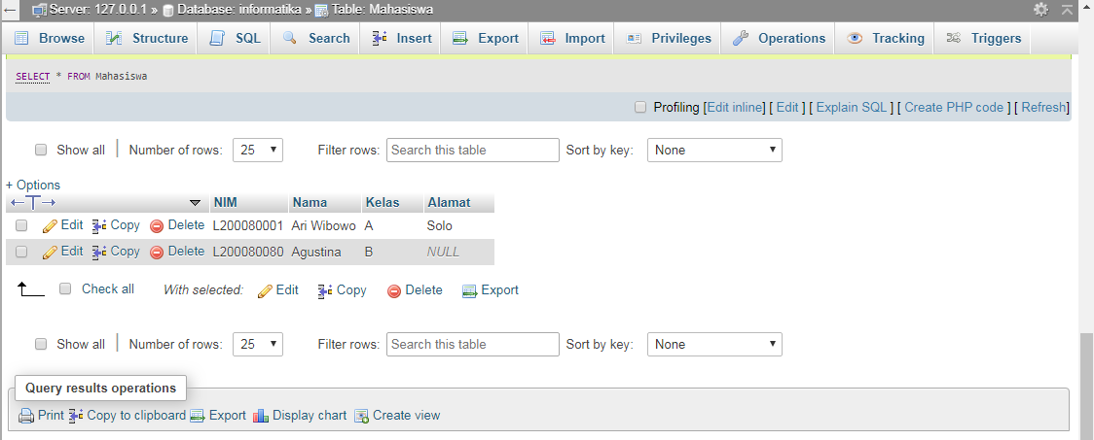

**Percobaan 4 (Mengubah Data)**

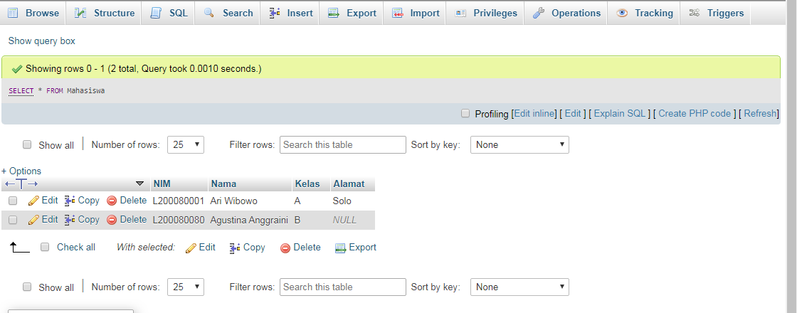

**Percobaan 5 (Join)**

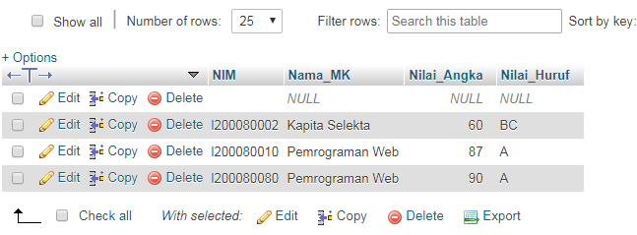

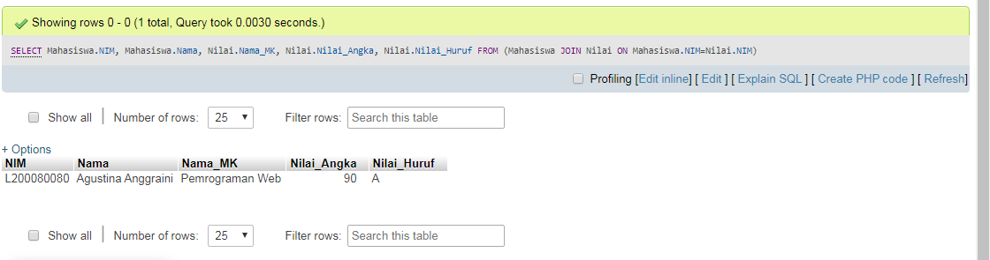

**Percobaan 6 (Left Join)**

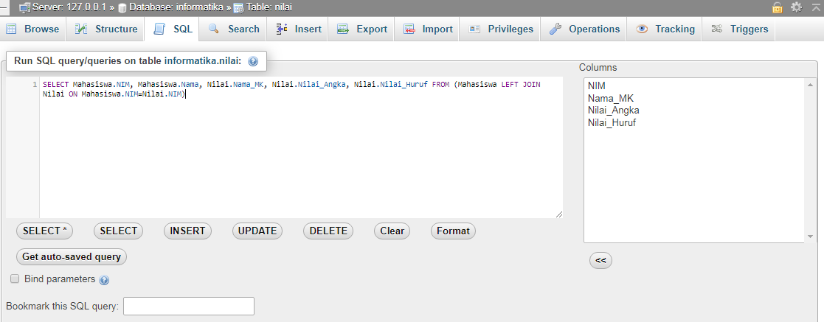

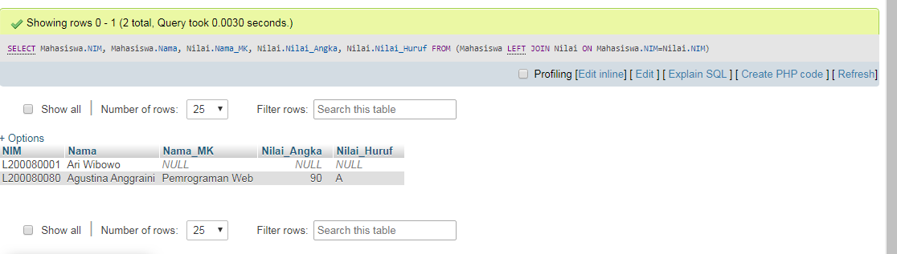

**Percobaan 7 (Right Join)**

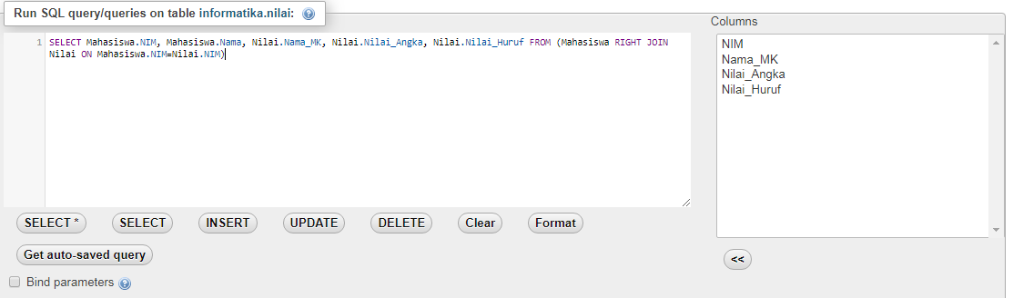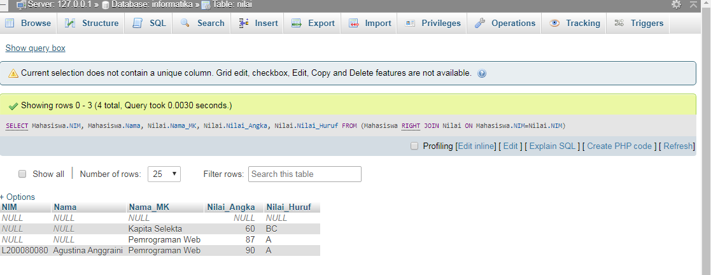

**Percobaan 8 (Fungsi AVG)**

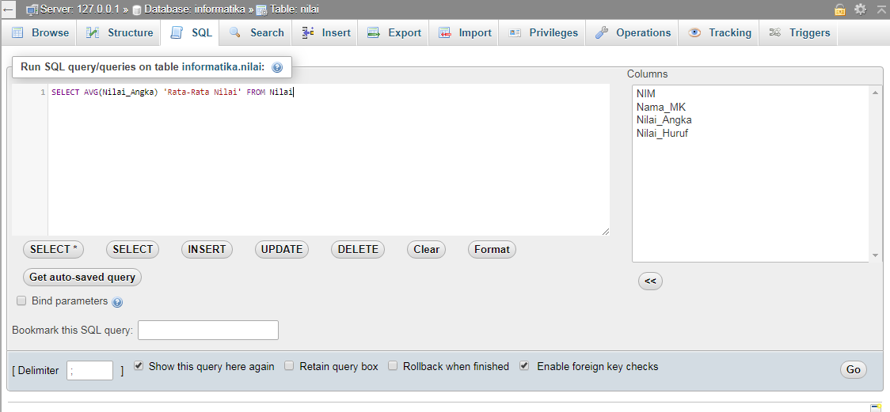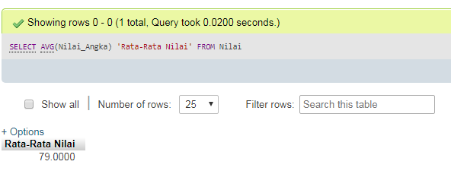

**Percobaan 9 (Fungsi SUM)**

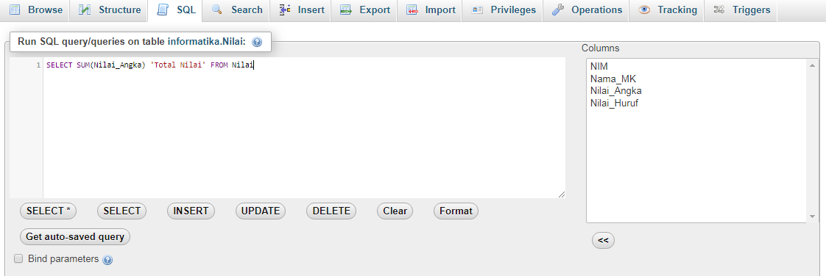

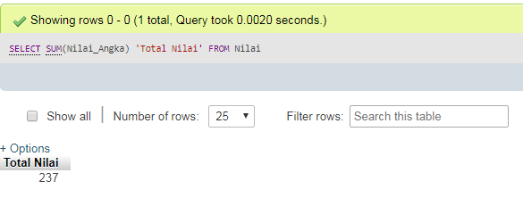

**Percobaan 10 (View)**

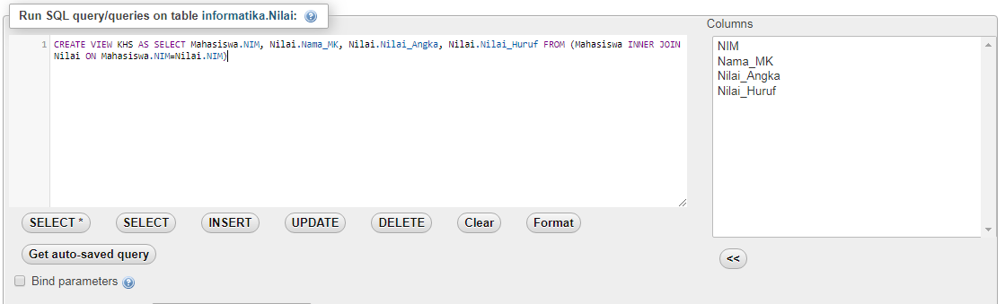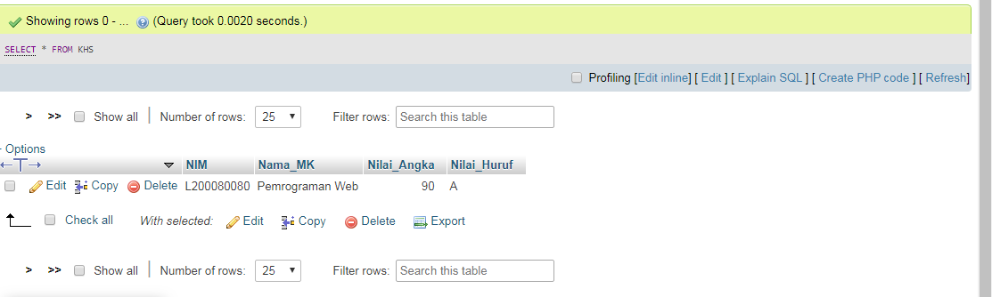

**Tugas**

1. Fungsi dari beberapa hal berikut :

* **SELECT**

berfungsi untuk menampilkan data-data yang ada pada table dalam database.

* **JOIN**

menggabungkan melalui kolom / key tertentu yang memiliki nilai terkait untuk mendapatkan satu set data dengan informasi lengkap.

* **LEFT JOIN**

menghubungkan tabel dan menampilkan semua data (kiri) pada tabel yang tidak berhubungan, sedangkan data yang kosong akan bernilai NULL.

* **RIGHT JOIN**

menghubungkan tabel dan menampilkan semua data (kanan) pada tabel yang tidak berhubungan, dan data yang kosong akan bernilai NULL.

* **AVG**

menghitung nilai rata-rata dari suatu data

* **SUM**

menjumlahlan nilai dari sekumpulan record

1. Mengisi data Alamat Sragen pada NIM L200080001

